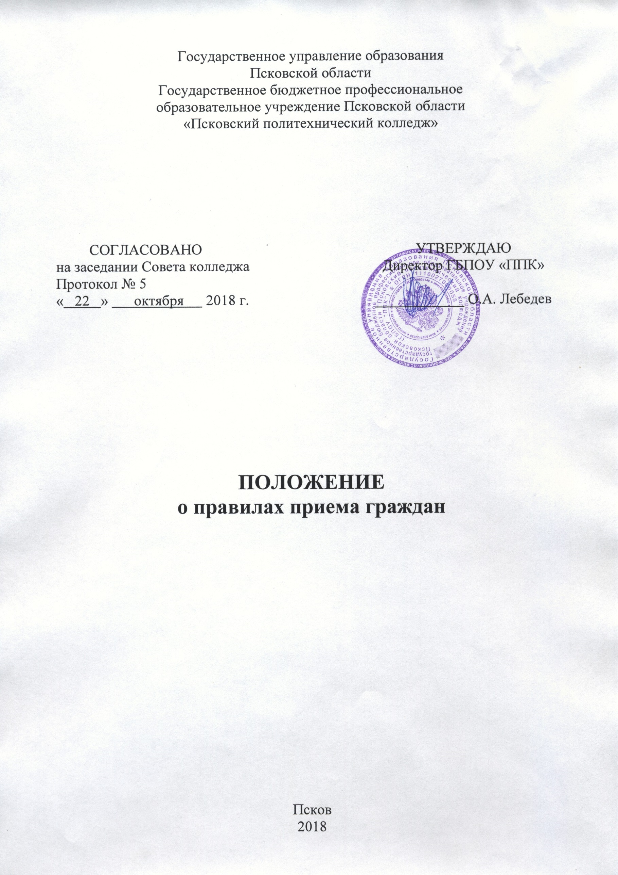

Государственное управление образования
Псковской области

Государственное бюджетное профессиональное

образовательное учреждение Псковской области
«Псковский политехнический колледж»

СОГЛАСОВАНО  на заседании Совета колледжа  Протокол № 5  « 22 » октября 2018 г. | УТВЕРЖДАЮ  Директор ГБПОУ «ППК»  ____________ О.А. Лебедев

Положение
о правилах приема граждан

Псков
2018

Настоящее Положение разработано в соответствии с Конституцией РФ, Федеральным законом от 29.12.2012 №273-ФЗ «Об образовании в Российской Федерации», законами субъекта РФ, приказом Минобрнауки России от 23.01.2014 №36 «Об утверждении Порядка приема на обучение по образовательным программам среднего профессионального образования», приказом Минобрнауки России от 11.12.2015 №1456 «"О внесении изменений в Порядок приема на обучение по образовательным программам среднего профессионального образования, утвержденный приказом Министерства образования и науки Российской Федерации от 23 января 2014 г. N 36", Уставом колледжа.

1. Общие положения

  - Настоящее положение регламентирует приём граждан Российской Федерации в государственное бюджетное профессиональное образовательное учреждение Псковской области «Псковский политехнический колледж» на обучение по основным профессиональным образовательным программам среднего профессионального образования за счёт средств соответствующего бюджета.
1.2. Колледж объявляет прием на обучение по образовательным программам только при наличии лицензии на осуществление образовательной деятельности.
1.3. Колледж самостоятельно разрабатывает и утверждает ежегодные правила приема, определяющие их особенности на соответствующий год, не противоречащие законодательству Российской Федерации, настоящему Порядку и правилам приема, определяемым учредителем и закрепленным в уставе образовательного учреждения.
1.4. В колледж принимаются граждане Российской Федерации, проживающие на её территории, имеющие: основное общее, среднее общее, среднее профессиональное образование по программам подготовки квалифицированных рабочих. Прием лиц из числа иностранных граждан проводится в соответствии с законодательством Российской Федерации и международными договорами Российской Федерации при наличии соответствующей регистрации на территории Российской Федерации.
1.5. Граждане имеют право получить среднее профессиональное образование на общедоступной и бесплатной основе, если образование данного уровня получают впервые (исключение составляют дети-сироты и дети, оставшиеся без попечения родителей, а также лица из числа детей-сирот и детей, оставшихся без попечения родителей).
1.6. Колледж вправе осуществлять, в соответствии с законодательством Российской Федерации в области образования, прием сверх установленных бюджетных мест для обучения на основе договоров с оплатой стоимости обучения. Стоимость обучения и размер оплаты за предоставление платных образовательных услуг устанавливается в порядке, предусмотренном законодательством Российской Федерации.

2. Организация приёма граждан в образовательное учреждение

2.1 Организация приёма граждан для обучения по освоению основных профессиональных образовательных программ среднего профессионального образования осуществляется приёмной комиссией колледжа.
2.2. Порядок формирования, состав, полномочия и деятельность приёмной комиссии регламентируется положением, утверждаемым директором колледжа.
2.3. Работу приёмной комиссии и делопроизводство, а также личный приём поступающих и их родителей (законных представителей) организует ответственный секретарь, который назначается директором колледжа.
2.4. При приёме в колледж директор обеспечивает соблюдение прав граждан в области образования, установленных законодательством Российской Федерации, гласность и открытость работы приёмной комиссии.
2.5. Приемная комиссия осуществляет контроль за достоверностью сведений об участии в едином государственном экзамене, о результатах единого государственного экзамена, а также имеет право осуществлять проверку других документов, представляемых поступающим.

3. Организация информирования поступающих

3.1. До начала приёма документов колледж объявляет следующее:
Не позднее 1 марта:
- правила приема в образовательную организацию;
- условия приема на обучение по договорам об оказании платных образовательных услуг;
- перечень специальностей (профессий), по которым образовательная организация объявляет прием в соответствии с лицензией на осуществление образовательной деятельности (с выделением форм получения образования (очная, очно-заочная, заочная);
- требования к уровню образования, которое необходимо для поступления (основное общее или среднее общее образование);
- перечень вступительных испытаний;
- информацию о формах проведения вступительных испытаний;
- информацию о возможности приема заявлений и необходимых документов, предусмотренных настоящими Правилами, в электронной форме;
- особенности проведения вступительных испытаний для инвалидов и лиц с ограниченными возможностями здоровья;
- информацию о необходимости (отсутствии необходимости) прохождения поступающими обязательного предварительного медицинского осмотра (обследования); в случае необходимости прохождения указанного осмотра - с указанием перечня врачей-специалистов, перечня лабораторных и функциональных исследований, перечня общих и дополнительных медицинских противопоказаний.

Не позднее 1 июня:
- количество мест в соответствии с контрольными цифрами приёма, утверждёнными Администрацией Псковской области согласно приложению;
- порядок и сроки рассмотрения документов;
- правила подачи и рассмотрения апелляций по результатам вступительных испытаний;
- информацию о наличии общежитий и количестве мест в общежитиях, выделяемых для иногородних поступающих;
- порядок зачисления в колледж;
- льготы, предоставляемые победителям и призёрам олимпиад школьников различного уровня;
- образец договора об оказании платных образовательных услуг.
Информация помещается на информационном стенде приёмной комиссии и на официальном сайте колледжа.
3.2. С целью ознакомления поступающего и его родителей (законных представителей) с уставом образовательного учреждения, лицензией на осуществление образовательной деятельности, со свидетельством о государственной аккредитации образовательного учреждения по каждой из профессий и специальностей, дающим право на выдачу диплома о среднем профессиональном образовании, основными профессиональными образовательными программами среднего профессионального образования, реализуемыми колледжем, и другими документами, регламентирующими организацию образовательного процесса и работу приемной комиссии, образовательное учреждение обязано разместить указанные документы на официальном сайте колледжа.
3.3 . В период приёма документов приёмная комиссия ежедневно информирует поступающих о количестве поданных заявлений по каждой профессии и специальности, организует функционирование специальных телефонных линий для ответов на вопросы поступающих.

4. Прием документов

4.1. Приём в образовательное учреждение по основным профессиональным образовательным программам среднего профессионального образования проводится по личному заявлению граждан.
4.2. Приём заявлений в образовательное учреждение на очную форму получения образования осуществляется с 13 июня до 15 августа, а при наличии свободных мест в образовательном учреждении приём документов продлевается до 25 ноября текущего года.
4.3.Прием заявлений у лиц, поступающих для обучения по образовательным программам по специальностям, требующим от поступающих определенных творческих способностей, осуществляется до 10 августа текущего года.
4.4. При подаче заявления (на русском языке) о приёме, поступающий предоставляет в приёмную комиссию следующие документы:
- документ об образовании (оригинал и ксерокопия);
- паспорт и копия паспорта;
- фотография 3×4 (4 штуки);
- медицинская справка Ф. 086/у

Поступающие проходят обязательные предварительные медицинские осмотры в порядке, установленном при заключении трудового договора или служебного контракта по соответствующей должности, профессии или специальности (постановление Правительства Российской Федерации от 14.08.2013г. №697)
4.5. Иностранные граждане, лица без гражданства, в том числе соотечественники, проживающие за рубежом:
- копию документа, удостоверяющего личность поступающего, либо документ, удостоверяющий личность иностранного гражданина в Российской Федерации;
- оригинал документа иностранного государства об образовании;
- заверенный в установленном порядке перевод на русский язык документа иностранного государства об образовании и приложения к нему;
- 4 фотографии.
4.6. В заявлении поступающим указываются следующие обязательные сведения:
- фамилия, имя и отчество (последнее – при наличии);
- дата рождения;
- реквизиты документа, удостоверяющего его личность, когда и кем выдан;
- о предыдущем уровне образования и документе об образовании;
- специальность (профессия), по которой он планирует обучение;
- нуждаемость в предоставлении общежития;
- о создании специальных условий при проведении вступительных испытаний в связи с инвалидностью или ограниченными возможностями здоровья.
В заявлении также фиксируется факт ознакомления с копиями лицензии на осуществление образовательной деятельности, свидетельства о государственной аккредитации образовательной деятельности по образовательным программам и приложения к ним. Факт ознакомления заверяется личной подписью поступающего. Подписью поступающего заверяется получение среднего профессионального образования впервые.
В случае представления поступающим заявления, содержащего не все сведения, предусмотренные настоящим пунктом, и (или) сведения, не соответствующие действительности, колледж возвращает документы поступающему.
4.7. Подача заявления о приёме в колледж и других необходимых документов регистрируется в специальном журнале, который нумеруется, прошивается и опечатывается.
На каждого поступающего заводится личное дело, в котором хранятся все сданные им документы.
4.8. Каждому поступающему выдаётся расписка о приёме документов.
4.9. Приёмная комиссия осуществляет контроль за достоверностью сведений в документах, представляемых поступающим.
4.10. По письменному заявлению поступающих оригинал документа об образовании и другие документы, представленные поступающим, должны возвращаться образовательным учреждением в течение следующего рабочего дня после подачи заявления. За задержку, а также за несвоевременную выдачу оригинала документа об образовании директор образовательного учреждения, а также ответственный секретарь приемной комиссии несут ответственность за неисполнение или ненадлежащее исполнение обязанностей в порядке, установленном законодательством Российской Федерации.

4.11. Работа приёмной комиссии начинается не позднее 20 июня текущего года.
4.12. Взимание платы с поступающих при подаче документов, а также требование от поступающих предоставления оригиналов документа государственного образца об образовании, свидетельства о результатах единого государственного экзамена или предоставления иных документов, не предусмотренных настоящим Порядком, запрещается.

5. Организация конкурса документов об образовании

5.1. Приемная комиссия полностью обеспечивает организацию и проведение конкурса документов об образовании (при необходимости).
5.2. Конкурс документов об образовании проводится в случае, если количество поданных заявлений превышает количество бюджетных мест (контрольных цифр приёма), определённых Учредителем.
5.3. При проведении конкурса документов об образовании по приложению к документу об образовании высчитывается средний балл (до сотых долей).
5.4. Зачисляются абитуриенты с наивысшими баллами. Зачисление оформляется протоколом приёмной комиссии и приказом директора.
5.5. Абитуриенты, не прошедшие конкурс, имеют право на приём на обучение по договорам об оказании платных образовательных услуг.

6. Вступительные испытания

6.1. Лица, поступающие на базе основного общего образования для обучения по основным профессиональным образовательным программам среднего профессионального образования зачисляются в колледж по заявлению.
6.2. Лица, поступающие на базе основного общего образования для обучения по специальности «Дизайн в культуре и искусстве» проходят вступительное испытание в форме творческого задания.
6.3. Вступительные испытания могут проводиться в несколько этапов по мере формирования экзаменационных групп из числа лиц, поступающих в колледж.
6.4. На вступительных испытаниях должна быть обеспечена спокойная и доброжелательная обстановка, предоставлена возможность поступающим наиболее полно проявить уровень своих знаний и умений.
6.5. Расписание вступительных испытаний (предмет, дата, время, экзаменационная группа и место проведения, дата объявления результатов) утверждается председателем приемной комиссии или его заместителем и доводится до сведения поступающих не позднее 15 июня.
6.6. Лица, не явившиеся на вступительные испытания без уважительной причины, получившие неудовлетворительную оценку, а также забравшие документы в период проведения вступительных испытаний, выбывают из конкурса.
6.7. Повторная сдача вступительного испытания при получении неудовлетворительной оценки и пересдача вступительного испытания с целью улучшения оценки не допускаются.

6.8. Лицам, допущенным к вступительным испытаниям, выдаются экзаменационные листы установленной формы, подписанные ответственным секретарём приёмной комиссии и скрепленные печатью учебного заведения.
6.9. Результаты вступительных испытаний объявляются списком на следующий день после проведения.
6.10. По результатам вступительного испытания, поступающий имеет право подать в апелляционную комиссию письменное апелляционное заявление о нарушении, по его мнению, установленного порядка проведения испытания и (или) несогласии с его (их) результатами (далее - апелляция).
6.11. Рассмотрение апелляции не является пересдачей экзамена. В ходе рассмотрения апелляции проверяется только правильность оценки результатов сдачи вступительного испытания.
6.12. Апелляция подается поступающим лично на следующий день после объявления оценки по экзамену. При этом поступающий имеет право ознакомиться со своей экзаменационной работой. Приемная комиссия обеспечивает прием апелляций в течение всего рабочего дня. Поступающий имеет право присутствовать при рассмотрении апелляции. После рассмотрения апелляции выносится решение апелляционной комиссии об оценке по вступительному испытанию.

7. Прием граждан с ограниченными возможностями здоровья

7.1. Граждане с ограниченными возможностями здоровья или инвалиды, в том числе не имеющие результатов единого государственного экзамена, зачисляются в колледж по личному заявлению.
7.2. Граждане с ограниченными возможностями здоровья или инвалиды предъявляют в приёмную комиссию справку о наличии инвалидности и (или) справку об ограничении возможностей здоровья.
7.3. После собеседования приёмная комиссия даёт заключение о приёме или отказе в приёме на обучение с указанием причины.

8. Зачисление в образовательное учреждение

8.1. Зачисление на места в группы проводится при наличии полного пакета документов.
8.2. Лица, предоставившие заверенные ксерокопии документа об образовании на момент зачисления должны предоставить оригинал.
8.3. Директор колледжа издаёт приказ о зачислении лиц, рекомендованных приёмной комиссией к зачислению.
8.4. Приказ размещается на информационном стенде приёмной комиссии и на официальном сайте колледжа.
8.5. При наличии свободных мест, оставшихся после зачисления, в том числе по результатам вступительных испытаний, зачисление в образовательную организацию осуществляется до 1 декабря текущего года.

